|  |  |
| --- | --- |
| Магазин «Тучки и штучки» | C:\Users\SklyarAV.NIITKD\AppData\Local\Microsoft\Windows\INetCache\Content.Word\Облака для шапки.jpg |

Данная инструкция разработана для загрузки пользовательского изображения в часы.

Требования к изображению:

Разрешение – не более 320x172

Глубина цвета – 24 бит

Формат – bmp.

Изображение можно подготовить в встроенном редакторе Windows PAINT

Пожалуйста, не загружайте в часы изображения, отличные от данного формата. Большой размер изображения может занять все свободное место в файловой системе часов, которое необходимо для распаковки ресурсов при обновлении.

|  |  |
| --- | --- |
| Если у Вас возникли вопросы, можете связаться с нами по почте **clouds_and_things@mail.ru**. для решения любой проблемы. | C:\Users\SklyarAV.NIITKD\AppData\Local\Microsoft\Windows\INetCache\Content.Word\Злое облачко.png |

**Инструкция для загрузки**

1. 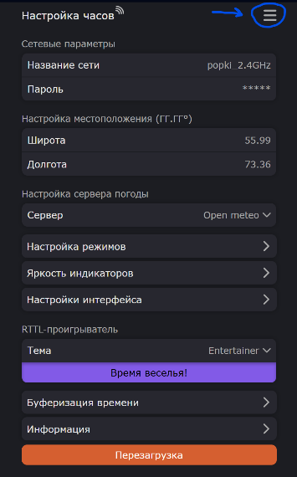Зайдите на web-интерфейс часов. Нажмите на иконку системного меню. Появится новое окно с различными системными настройками и опциями
2. Загрузите файл изображения с помощью кнопки .
3. Перезагрузите часы.
4. Войдите в меню, выберите пункт «настройка интерфейса», далее в раскрывающемся списке «Режим экрана» выберите пункт «Изображение»
5. Если все пункты выполнены правильно, на экране часов отобразиться загруженное изображение